Что такое семья? Мы часто задаём себе этот вопрос .Семья- это родители, дети , дом .Семья -это любовь и взаимопонимание – то, без чего нельзя представить настоящую семью.
11 марта в молодёжном центре « Спектр» прошёл конкурс «Семья года 2017».В этом конкурсе участвовало ( к сожалению) только три семьи: Гузенко, Эдгардт и Тюрины. Семья Тюриных , можно так сказать, детсадовская семья. Почему? Серёжа и Лена воспитанники сада, а мама,Евгения Сергеевна -помощник воспитателя. За « нашу» семью пришли болеть работники сада Семейный конкурс действительно стал соревнованием команд: для ответов на вопросы .Семьи показали свои визитные карточки, они рассказывали о своей семье, отвечали на вопросы Было трудно, подготовка к этапам отнимала много сил и времени .Зубрёжка, заучивание стихотворений.…. Однако преодолеть все сложности и испытания, признаются участники, стоит ради счастливых моментов, чувства гордости за свою семью, радостных переживаний. Каждая семья – участница доказала, что она действительно лучшая, ведь в каждой царят любовь, тепло и взаимопонимание. А это ,пожалуй, главные составляющие гармонии долгой и счастливой совместной жизни.
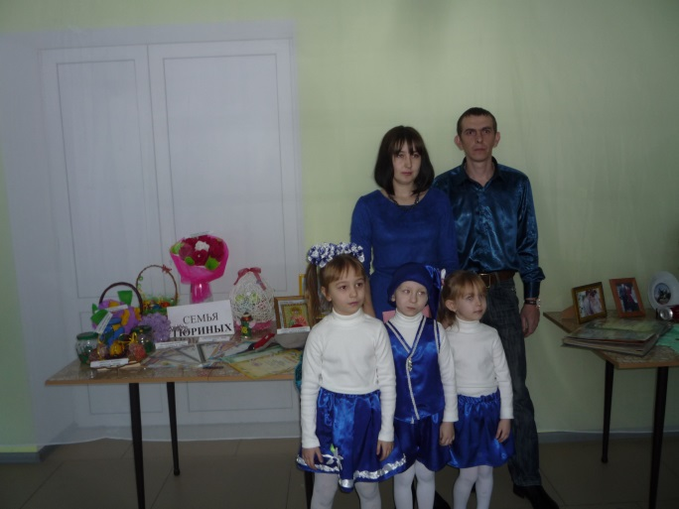
Что может быть важнее семьи, теплого уютного дома, где тебя всегда поймут, поддержат, посочувствуют?! Семья — это опора, стартовая площадка и тихий причал. Семья — это счастье. И чем больше у нас таких счастливых семей, тем благополучнее наше общество, тем сильнее государство.

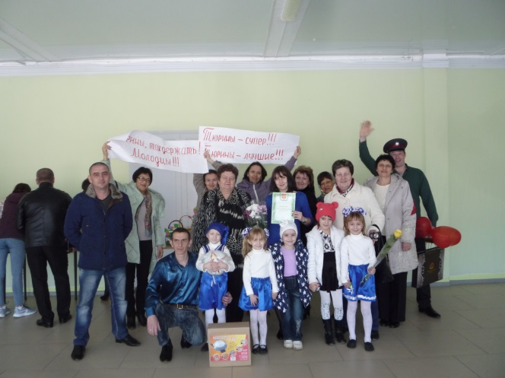
Воспитатель МКДОУ «Детский сад «Колокольчик»
Пасхина Ольга Николаевна
подготовительная группа

